Министерство науки и высшего образования Российской Федерации

Федеральное государственное бюджетное образовательное учреждение

высшего образования

«Владимирский государственный университет

имени Александра Григорьевича и Николая Григорьевича Столетовых»
(ВлГУ)

Кафедра информационных систем и программной инженерии

Лабораторная работа №2
по дисциплине " ИЗУЧЕНИЕ МЕТОДОЛОГИИ ER («СУЩНОСТЬ-СВЯЗЬ»)
И СРЕДСТВ МОДЕЛИРОВАНИЯ ДАННЫХ
С ИСПОЛЬЗОВАНИЕМ CASE-СРЕДСТВА ERWIN"

Вариант 7

Выполнил:
студент гр. ЗИСТуд-124
И.А. Возисов

Принял:
В.В. Данилов

Владимир, 2025 г.
ЦЕЛЬ РАБОТЫ

Изучить методологию ER. Научиться проектировать структуру БД с использованием методологии ER и CASE средства Open ModelSphere.

ВЫПОЛНЕНИЕ РАБОТЫ

- ИС «Договорная деятельность организации»
- Схема:
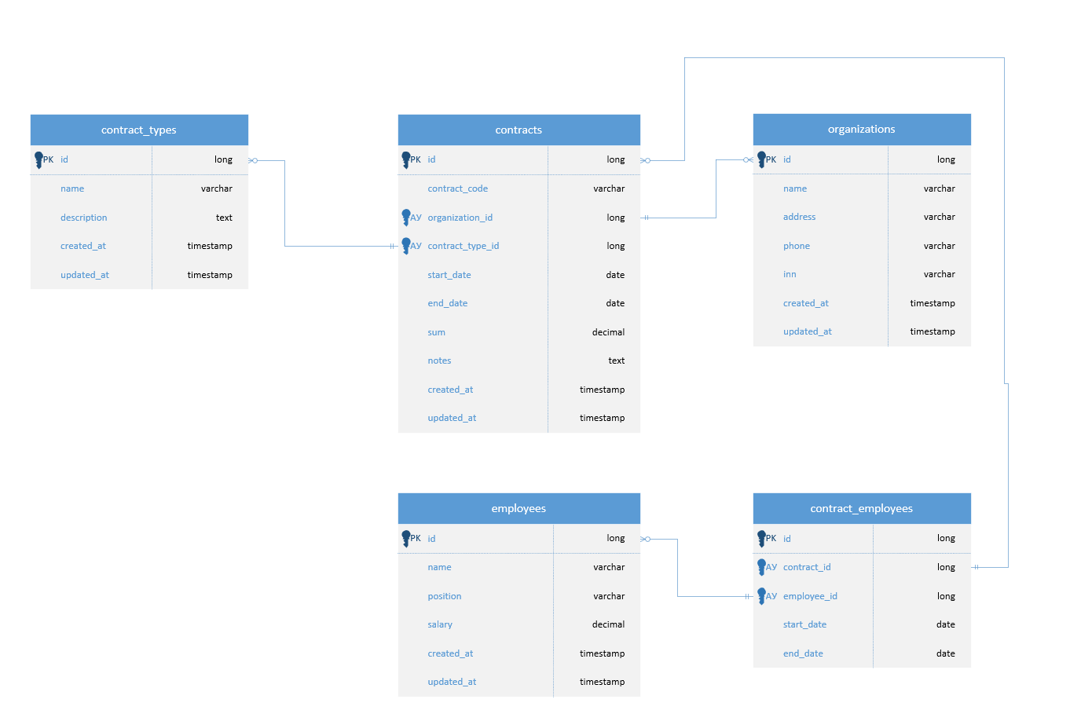

ВЫВОДЫ

Изучил методологию ER. Научился проектировать структуру БД с использованием методологии ER.

